Latihan Soal
Pertemuan 9

Nama | Viqi Ahmad Ridwan
Kelas | TI-1C
Absen | 30
Nim | 264107020196

- Buatlah flowchart untuk melacak waktu belajar siswa di rumah. Setiap hari siswa memasukkan jumlah jam belajar harian mereka. Program harus menghitung dan menampilkan total jam belajar selama seminggu. Jika siswa belajar lebih dari 10 jam dalam sehari, program harus mengabaikan input tersebut dan meminta input ulang, karena dianggap tidak mungkin.
Catatan: Perulangan dapat menggunakan for, while, atau do-while. Penambahan break atau continue jika diperlukan

Pseudocode
- Program :
JamBelajar
- Deklarasi :
Int : hari, jamBelajar, totalJam
- Algoritma :
SET totalJam = 0
SET hari = 1
FOR hari TO <= 7 DO
INPUT jamBelajar
IF jamBelajar < 0 || jamBelajar > 10 THEN
OUTPUT inputkan ulang
Continue
END IF
total = total + jamBelajar
hari = hari ++
END FOR
OUTPUT total

Flowchart
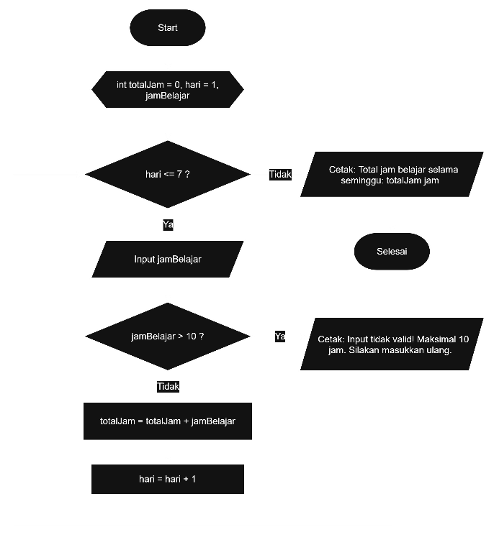

Program
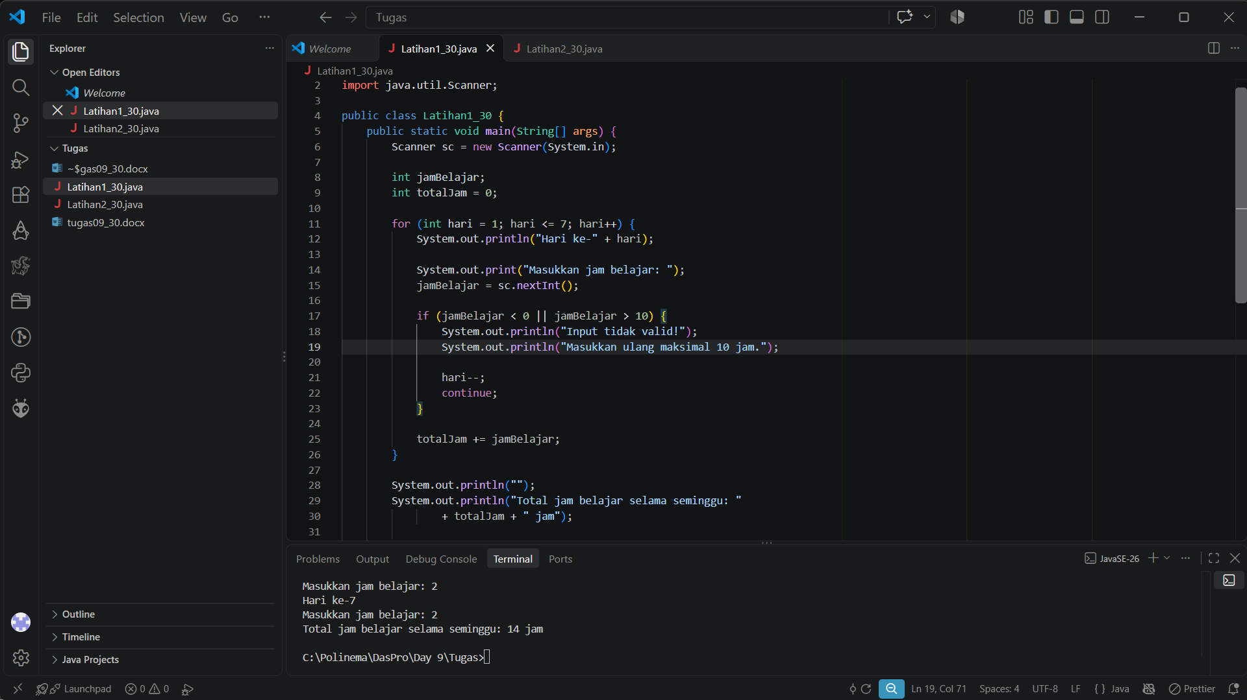

import java.util.Scanner;

public class Latihan1_30 {
public static void main(String[] args) {
Scanner sc = new Scanner(System.in);

int jamBelajar;
int totalJam = 0;

for (int hari = 1; hari <= 7; hari++) {
System.out.println("Hari ke-" + hari);

System.out.print("Masukkan jam belajar: ");
jamBelajar = sc.nextInt();

if (jamBelajar < 0 || jamBelajar > 10) {
System.out.println("Input tidak valid!");
System.out.println("Masukkan ulang maksimal 10 jam.");

hari--;
continue;
}

totalJam += jamBelajar;
}

System.out.println("");
System.out.println("Total jam belajar selama seminggu: "
+ totalJam + " jam");

sc.close();
}
}

- Buatlah flowchart untuk menentukan bonus yang diterima pegawai perusahaan. Setiap pegawai yang bekerja lebih dari 8 jam per hari akan menerima bonus sebesar 20% dari gaji harian. Program akan meminta input jumlah jam kerja dan gaji harian pegawai, lalu menghitung bonusnya. Program akan berhenti jika pengguna memasukkan jam kerja negatif, dan pegawai tersebut tidak diproses.
Catatan: Perulangan dapat menggunakan for, while, atau do-while. Penambahan break atau continue jika diperlukan

Pseudocode
- Program :
BonusPegawai
- Deklarasi :
Int : pegawai, jamKerja
Double : gajiHarian, bonus
- Algoritma :
FOR pegawai = 1 TO TAK TERBATAS DO
INPUT jamKerja

IF jamKerja < 0 THEN
OUTPUT "Program berhenti."
BREAK
END IF

INPUT gajiHarian

IF jamKerja > 8 THEN
bonus = gajiHarian * 20 / 100
ELSE
bonus = 0
END IF

OUTPUT "Jam kerja: ", jamKerja
OUTPUT "Gaji harian: Rp. ", gajiHarian
OUTPUT "Bonus: Rp. ", bonus

END FOR

Flowchart
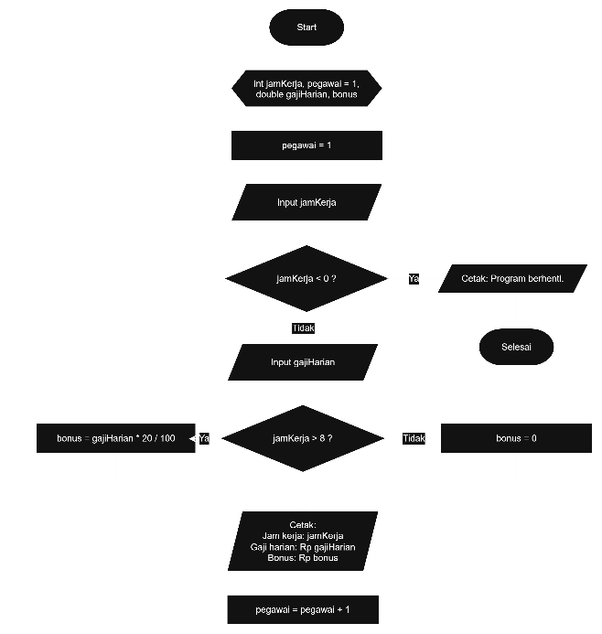

Program
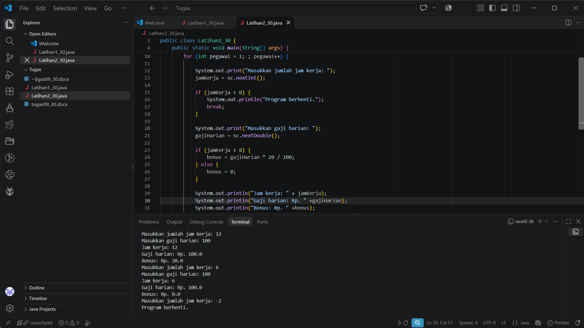
import java.util.Scanner;

public class Latihan2_30 {
public static void main(String[] args) {
Scanner sc = new Scanner(System.in);

int jamKerja;
double gajiHarian, bonus;

for (int pegawai = 1; ; pegawai++) {

System.out.print("Masukkan jumlah jam kerja: ");
jamKerja = sc.nextInt();

if (jamKerja < 0) {
System.out.println("Program berhenti.");
break;
}

System.out.print("Masukkan gaji harian: ");
gajiHarian = sc.nextDouble();

if (jamKerja > 8) {
bonus = gajiHarian * 20 / 100;
} else {
bonus = 0;
}

System.out.println("Jam kerja: " + jamKerja);
System.out.println("Gaji harian: Rp. " +gajiHarian);
System.out.println("Bonus: Rp. " +bonus);
}

sc.close();
}
}

